ITINERARIO
TURQUIA MAGNIFICA

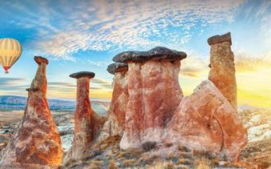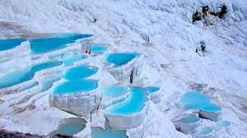
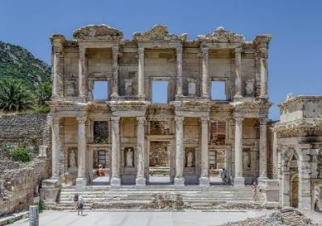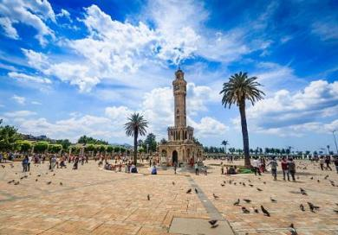
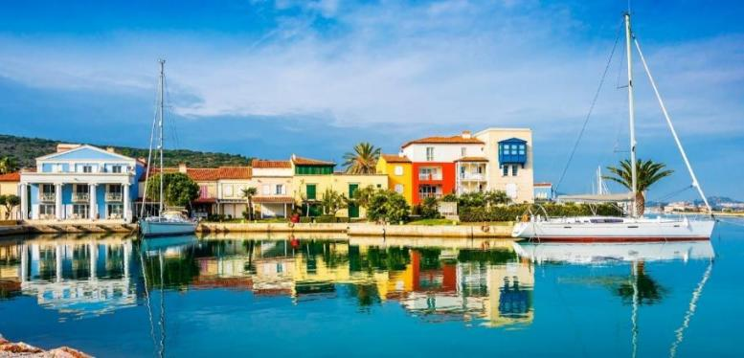
ESTAMBUL / ANKARA / CAPADOCIA / PAMUKKALE / IZMIR

12 DIAS
DIA 01 MEXICO - ESTAMBUL
Cita en el Aeropuerto internacional de la Ciudad de México para tomar el vuelo con destino al Aeropuerto Internacional de Estambul.

DIA 02 ESTAMBUL
Llegada al aeropuerto internacional de Estambul. A su llegada recibimiento por guía de habla hispana y traslado al hotel para su alojamiento.

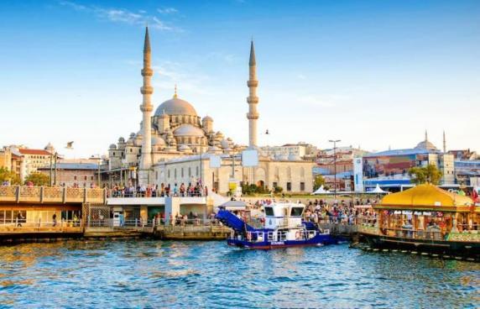
Estambul. Antiguamente conocida como Bizancio y Constantinopla, es la ciudad más poblada de Turquía y el centro histórico, cultural y económico del país. Es una ciudad transcontinental, ubicada en el estrecho del Bósforo, que separa Europa y Asia, entre el mar de Mármara y el mar Negro.​ Con más de 15 millones de habitantes, es una de las ciudades más pobladas del mundo y la más poblada de Europa. La mayor parte de la población es de religión musulmana, si bien existen minorías de cristianos (68 000) y judíos (22 000). Fue fundada con el nombre de Bizancio en el promontorio de Sarayburnu alrededor del año 667 a. C., y su influencia y tamaño fueron creciendo hasta convertirse en una de las ciudades más importantes de la historia universal. Desde su refundación bajo el nombre de Constantinopla en el 330 d. C., Estambul ha sido la capital de los imperios romano y bizantino (330-1204 y 1261-1453), latino (1204-1261) y otomano (1453-1922).​ Fue una de las ciudades en las que floreció el primer cristianismo y, más adelante, el cristianismo ortodoxo. Tras la caída de Constantinopla ante los otomanos en 1453, la ciudad fue transformada en la sede del califato otomano y se transformó progresivamente en una ciudad musulmana. Sin embargo, la influencia del cristianismo en la ciudad es innegable.

HOTEL MOMENTO 4* (Similar)
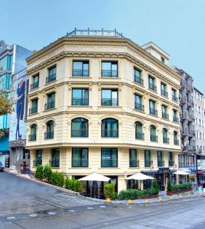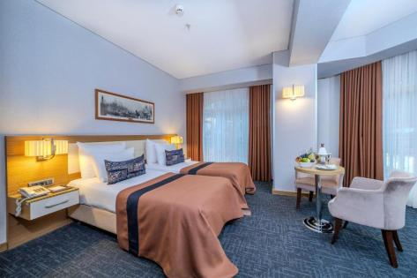
Mithat Paşa Cad, Küçük Haydar Efendi Sk. No:14, 34130 Fatih/İstanbul, Turquía
+90 212 518 60 00
HOTEL LAMARTINE 4* (Similar)
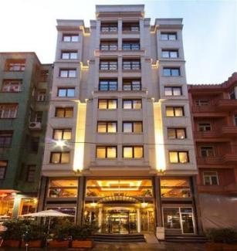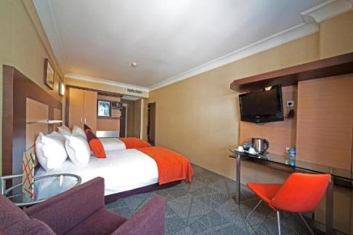
Kocatepe, 25, Lamartin Cd., 34437 Beyoğlu/İstanbul, Turquía
+90 212 254 62 70

DIA 03 ESTAMBUL
Desayuno en el hotel. Reunión en el lobby con guía de habla hispana para visitar el Mercado Egipcio. Posteriormente nos dirigiremos hacia el puerto para realizar la bella excursión por el estrecho del Bósforo, donde se podrá apreciar la fabulosa vista panorámica de los pueblos, los palacios y los fascinantes chalets. Comida. Continuaremos la visita al Palacio Topkapi, la residencia de los sultanes del imperio otomano, famoso por su excelente colección de joyas y porcelanas. Al termino, traslado al hotel para su alojamiento.

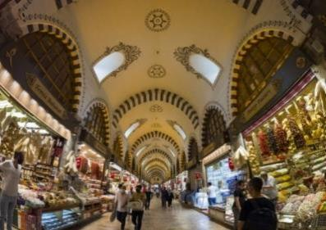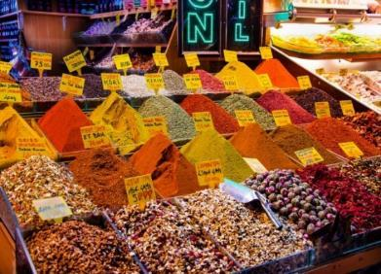
El Bazar de las Especias de la ciudad Estambul (Turquía), denominado en idioma turco como Mısır Çarşısı ("mısır" en turco tiene un doble significado; Egipto y cereal) es uno de los más antiguos bazares de la ciudad. Se encuentra ubicado en el barrio de Eminönü. Es el segundo bazar cubierto más grande tras el Gran Bazar. Existen diferentes fuentes históricas que dan cuenta de los orígenes del nombre del bazar: debido a la existencia de diversas especias de Oriente se denominó 'Bazar egipcio', otra versión es que antiguamente, en el periodo bizantino, se hacía abundante comercio de cereales. Fue realizado entre los años 1663 y 1664 por orden del sultán Turhan. Fue diseñado por el jefe de la corte de arquitectos Koca Kasım Ağa, pero completado por el arquitecto Mustafa en el año 1664.

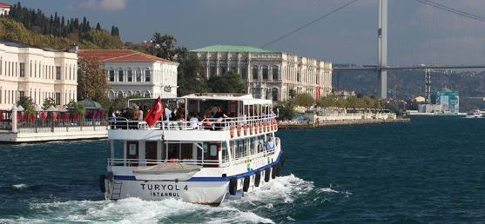
PASEO EN BARCO EN BOSFORO

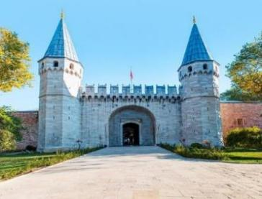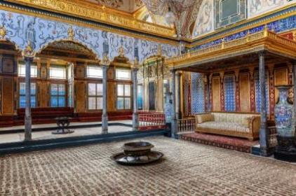
El palacio de Topkapı, situado en Estambul, fue el centro administrativo del Imperio otomano desde 1465 hasta 1853. La construcción del palacio fue ordenada por el sultán Mehmed II en 1459 y fue completada en 1465. El palacio está situado sobre el Sarayburnu, entre el Cuerno de Oro y el mar de Mármara, desde él se tiene una espléndida vista del Bósforo. Está formado por muchos pequeños edificios construidos juntos y rodeados por cuatro patios. El palacio está construido siguiendo las normas de la arquitectura seglar turca, siendo su máximo ejemplo. Es un entramado complejo de edificios, unidos por patios o jardines siendo la superficie total del complejo de 700 000 m², rodeados por una muralla bizantina. En 1853, el sultán Abdulmecid decidió trasladar su residencia al recién construido y moderno Palacio de Dolmabahçe. En la actualidad, el Topkapi es un museo de la época imperial, siendo una de las mayores atracciones turísticas de Estambul.

DIA 04 ESTAMBUL - ANKARA
Desayuno en el hotel. Reunión en el lobby con guía de habla hispana para salir hacia Ankara, la capital de Turquía, por carretera. A la llegada visitaremos el Mausoleo de Ataturk, el fundador de la República Turca. Al termino, traslado al hotel para su alojamiento. Cena incluida.

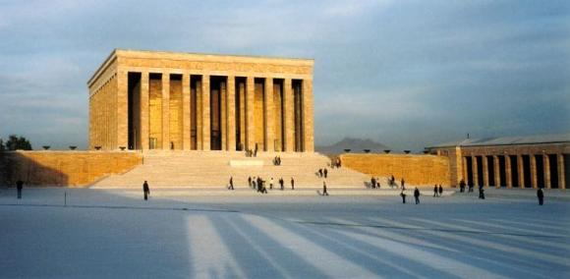
Anıtkabir, es el mausoleo de Mustafa Kemal Atatürk, el líder de la Guerra de Independencia Turca y el fundador y primer presidente de la República de Turquía. El mausoleo se localiza en la ciudad de Ankara y fue diseñado por los arquitectos Emin Onat y Orhan Arda, quienes resultaron ganadores de un concurso organizado por el Gobierno Turco en 1941 para la creación de un "mausoleo monumental" en honor de Atatürk; en total había 49 propuestas internacionales. El sitio es también el lugar de descanso final de İsmet İnönü, el segundo presidente de Turquía, quien fue enterrado allí después de su muerte en 1973. Su tumba se encuentra enfrente del Mausoleo de Atatürk, en el sitio opuesto del Terreno Ceremonial.

RADISSON BLU 4* (Similar)
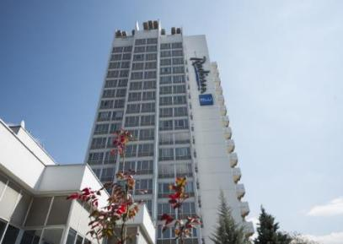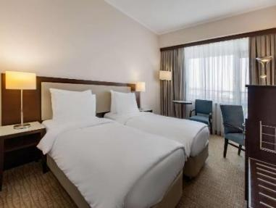
Anafartalar, Istiklal Cd. No:20, 06050 Altındağ/Ankara, Turquía
+90 312 310 48 48

LATANYA HOTEL 4* (Similar)
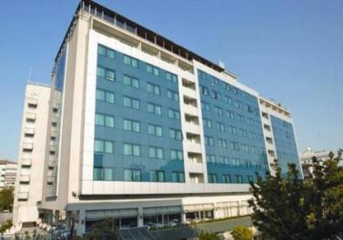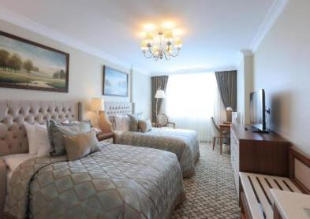
Kavaklıdere, Büklüm Cd No:1, 06660 Çankaya/Ankara, Turquía
+90 312 416 88 00

DIA 05 ANKARA – CAPADOCIA
Desayuno en el hotel. Reunión en el lobby con guía de habla hispana para salir hacia Capadocia. Al llegar a Capadocia haremos la visita a una ciudad subterránea. Estas ciudades fueron construidas como refugios por los cristianos de la época y se componen de varios pisos bajo tierra, ventilados por chimeneas, donde se pueden admirar los dormitorios comunes, las cocinas y los comedores. Al termino, traslado al hotel para su alojamiento. Cena incluida.

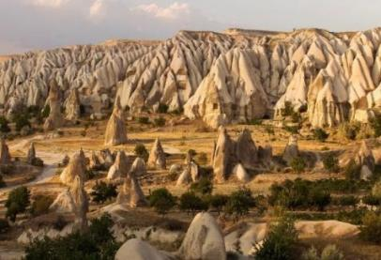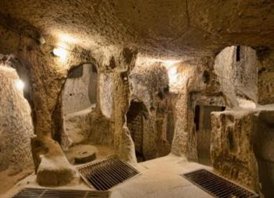
Ciudad subterránea. Durante el Imperio persa aqueménida , la ciudad fue utilizada como asentamiento de refugiados. Hay referencias a asentamientos de refugiados subterráneos construidos por el rey persa Yima en el segundo capítulo del libro zoroastriano Vendidad . Por lo tanto, muchos eruditos creen que la ciudad pudo haber sido construida por los persas. Las cuevas podrían haber sido construidas inicialmente en la roca volcánica blanda de la región de Capadocia por los frigios en los siglos VIII y VII a. C. Cuando la lengua frigia se extinguió en la época romana , reemplazada por la lengua griega , los habitantes, ahora cristianos, expandieron sus cavernas a estructuras profundas de múltiples niveles agregando las capillas y las inscripciones griegas . La ciudad de Derinkuyu se formó por completo en la era bizantina , cuando fue muy utilizada como protección contra los musulmanes árabes durante las guerras árabe-bizantinas (780-1180 d. C.). La ciudad estaba conectada con otra ciudad subterránea, Kaymakli , a través de 8–9 kilómetros (alrededor de 5 millas) de túneles. Todavía en el siglo XX, la población local, los griegos capadocios y los armenios , todavía utilizaban las ciudades subterráneas para escapar de las persecuciones periódicas. Por ejemplo, Richard MacGillivray Dawkins , un lingüista de Cambridge que realizó investigaciones de 1909 a 1911 sobre los nativos de habla griega de Capadocia en el área, registró tal evento como ocurrido en 1909: "Cuando llegaron las noticias de las recientes masacres En Adana , una gran parte de la población de Axo se refugió en estas cámaras subterráneas y durante algunas noches no se atrevió a dormir en la superficie. En 1923, los habitantes cristianos de la región fueron expulsados ​​de Turquía y trasladados a Grecia en el marco del intercambio de población entre Grecia y Turquía , tras lo cual los túneles fueron abandonados. En 1963, los túneles fueron redescubiertos después de que un residente de la zona encontró una habitación misteriosa detrás de una pared en su casa mientras la renovaba. Más excavaciones revelaron el acceso a la red de túneles. En 1969, el sitio se abrió a los visitantes, y aproximadamente la mitad de la ciudad subterránea era accesible a partir de 2016.

PERISSIA HOTEL 4* (Similar)
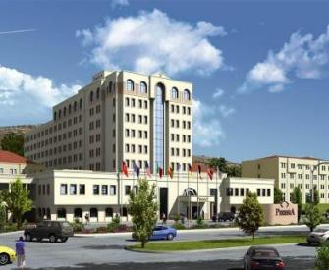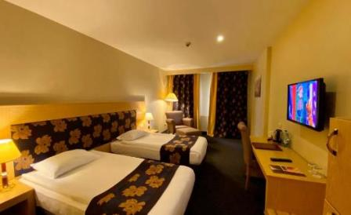
Fatih, Mehmet Dinler Blv. No:25, 50400 Ürgüp/Nevşehir, Turquía
+90 384 341 29 30

DINLER HOTEL 4* (Similar)
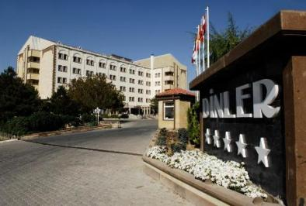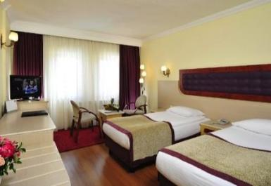
Fatih, Mehmet Dinler Blv. No: 15, 50400 Ürgüp/Nevşehir, Turquía
+90 384 341 30 30

DIA 06 CAPADOCIA
Desayuno en el hotel. Reunión en el lobby con guía de habla hispana para explorar y descubrir esta fascinante región, única en el mundo, en la que junto a su fantástico paisaje lunar con bellas y extrañas formaciones de lava procedentes de la erupción del Monte Erciyas y de la acción de la erosión, encontraremos infinidad de pequeñas poblaciones e iglesias excavadas en la roca. El Valle de Göreme, increíble complejo monástico bizantino integrado por iglesias excavadas en la roca con bellísimos frescos, los pueblitos trogloditas de Paşabağ , la fortaleza natural de Uçhisar, Ortahisar. Pasaremos por el centro artesanal de piedras semipreciosas de Capadocia, y luego por las chimeneas de hadas de Ürgüp, conos de piedra coronados por rocas planas ; Avanos, pueblo de centros artesanales y tejeduria. Finalizamos el día con la visita a un taller artesanal de alfombras. Al termino, traslado al hotel para su alojamiento. Cena incluida.

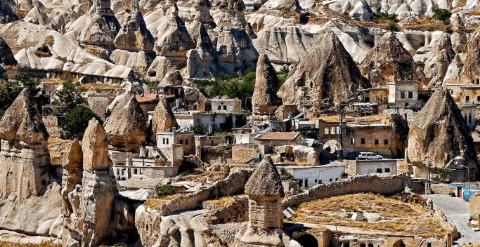
Göreme o Goreme es el nombre de una serie de valles, y de una población de este valle, en la región de Capadocia en Anatolia central, Turquía. Se encuentra 12 km al este de Nevsehir (Nevşehir), y pertenece a la provincia del mismo nombre. Cerca del pueblo, se encuentra el Parque nacional de Goreme (Göreme Milli Parklar), conocido también como Museo al aire libre de Goreme. Este parque nacional es quizás el territorio más famoso de todos los paisajes de Capadocia. El parque fue listado por la Unesco como Patrimonio de la Humanidad en el año 1985. Los asentamientos en el área comenzaron en los siglos III y IV, cuando los cristianos del período romano fundaron varios monasterios. Como la mayoría de las construcciones en Capadocia, no se trataba de edificios, sino de sitios excavados en la roca, en forma de cuevas artificiales. Aún existen restos de monumentos, capillas, alcobas, almacenes e iglesias, muchos de ellos decorados con frescos de los siglos XI y XII.

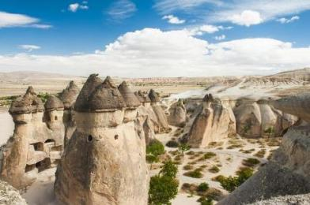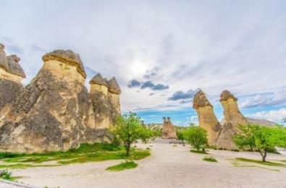
El nombre troglodita parece atribuirse a diferentes pueblos de la Libia antigua conocidos por los autores de la antigüedad clásica. Muchos escritores antiguos se refieren a ellos como Heródoto, Claudio Ptolomeo, Agatárquidas, Estrabón, Diodoro de Sicilia, Plinio el Viejo, Tácito, Flavio Josefo, etc. El primero en mencionarlo es el historiador griego Heródoto. Según él, «los etíopes trogloditas eran vecinos de los garamantes, que los perseguían en sus cuadrigas. Por las historias que hemos oído contar, cabe afirmar que los etíopes trogloditas son los hombres más rápidos del mundo a la carrera. Los trogloditas, por cierto, se alimentan de serpientes, lagartos y otros reptiles semejantes; además, poseen una lengua que no se parece a ninguna otra, ya que emiten unos chillidos como los de los murciélagos».​ Según Alice Werner (1913), esta es una clara alusión a los primeros joisán, habitantes indígenas del África del Sur, porque aparte de ser cazadores-recolectores, sus lenguas nativas contienen sonidos con chasquidos consonánticos. ​ Justo, es decir, que para el historiador de Halicarnaso etíopes eran todos los pueblos de tez oscura que habitaban en el extremo sur del mundo conocido (ecúmene).

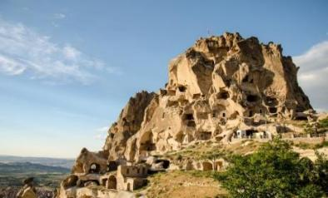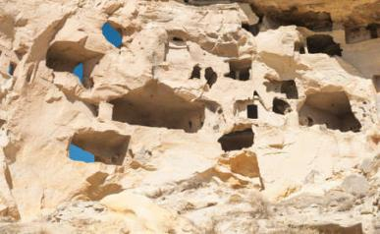
Uçhisar es una ciudad de Turquía que se encuentra en Capadocia, una región de Anatolia central. Al igual que en otras zonas de Capadocia, en Uçhisar se pueden encontrar bellos ejemplos de moradas trogloditas excavadas en el débil subsuelo de la región. Sin embargo, Uçhisar es más famoso por el Castillo de Uçhisar (Uçhisar Kalesi en turco), una estructura que corona un promontorio. Este nombre le fue dado por su característica cresta en forma de dos picos triangulares, cercada por otros dos más pequeños que semejan torreones.

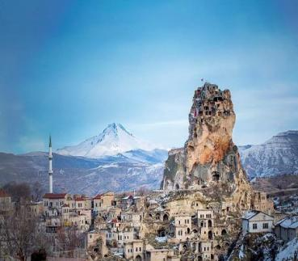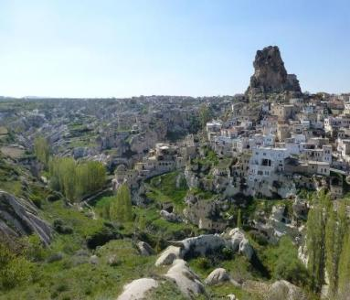
Ortahisar ( turco : castillo medio ), anteriormente conocido por su nombre bizantino Potamía ( griego : Ποταμία), es una ciudad ( belde ) en el distrito de Ürgüp , provincia de Nevşehir , Turquía. Su población es de 3.086 (2022). Ortahisar se encuentra a unos 20 km al este de la capital provincial, Nevşehir. Hasta mediados de la década de 2010, Ortahisar estaba bastante fuera de lo común en lo que respecta al turismo en Capadocia. Ahora es mucho más conocido y se han creado muchos hoteles boutique a partir de sus hermosas casas antiguas de piedra. A principios de la década de 1970, un joven escocés llamado Craig Mair pasó un año viviendo en Ortahisar y escribió un libro sobre sus experiencias llamado A Time in Turkey.

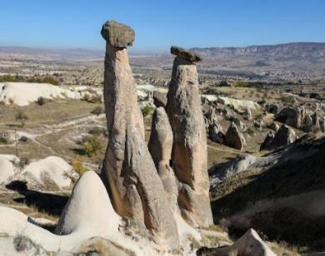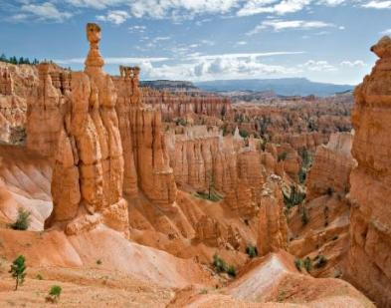
Una chimenea de hadas (también conocida, según las regiones, como señorita con tocado, similar al francés demoiselle coiffée, pirámide o torre rocosa, o hoodoo), en geomorfología, es una especie de gran columna natural constituida a base de rocas débiles, generalmente sedimentarias, cuya cima es de roca más resistente que la protege de los efectos de la erosión. Son un accidente parecido al que ocurre en las costas con los farallones, en los que también interviene la erosión marina. Se encuentran principalmente en el desierto y en zonas áridas, secas y calientes. En el uso común, la diferencia entre las chimeneas de hadas y los pináculos o agujas es que las chimeneas tienen un espesor variable y las agujas, en cambio, tienen un perfil más suave o un espesor uniforme que se va estrechando desde el suelo hacia arriba. Los hoodoos varían en tamaño desde el de un humano promedio a alturas superiores a un edificio de 10 pisos. Los minerales depositados en los diferentes tipos de roca son la causa de que ciertas chimeneas varíen de color a lo largo de su altura.

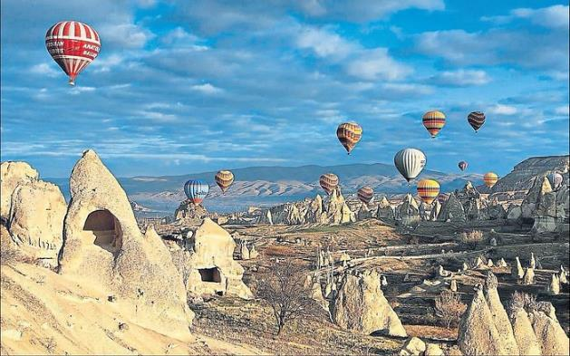

Avanos, conocida en la antigüedad como Venessa, fue un importante asentamiento en diferentes épocas. El nombre de la ciudad se supone que deriva del nombre Vanessa utilizado en la época romana. Tras las excavaciones arqueológicas realizadas en un túmulo cerca de Avanos se han encontrado restos pertenecientes al periodo antiguo Hitita, por otro lado, una necrópolis y las ruinas de un templo dedicado al culto del dios Zeus de la época helenística demuestran la importancia de la ciudad en distintas épocas. Después de los bizantinos, Avanos estuvo durante muchos años bajo dominio de los Selyúcidas y en 1466 se anexionó al Imperio otomano. En Avanos se encuentran dos mezquitas que pertenecen a la época otomana y selyúcida, una de ellas es la mezquita selyúcida Aladdin y la otra es la mezquita Yeraltı, que data del siglo XVI. El río más largo de Turquía, el Kızılırmak, divide al pueblo en dos partes. Avanos, hoy en día es famoso por su alfarería y sus alfombras. La artesanía de la alfarería data de la época Hitita y se desarrolló particularmente en Avanos y sus alrededores. La arcilla recogida del río y mezclada con la arena se utiliza para fabricar cerámica. Con la utilización de los frigoríficos y con la instalación de agua corriente dentro de las casas en los años 60, los productos de cerámica empiezan a perder importancia. Actualmente la alfarería regional de Capadocia, realizada por las nuevas generaciones de alfareros, sigue siendo una fuente de ingresos importante.

DIA 07 CAPADOCIA - PAMUKKALE
Desayuno en el hotel. Reunión en el lobby con guía de habla hispana para salir hacia Pamukkale (el Castillo de Algodon). En el camino, visitaremos el Caravansarai del siglo XIII, donde paraban antiguamente las caravanas de camellos en la ruta de la seda. Continuaremos hacia Pamukkale. Traslado al hotel para su alojamiento. Cena incluida

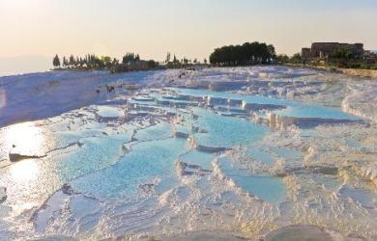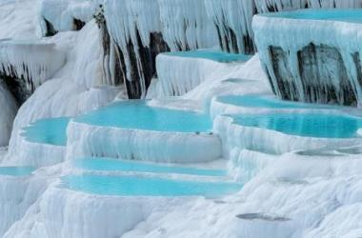
La antigua ciudad de Hierápolis se construyó en lo alto del ‘castillo’ blanco, que en total tiene 2700 m de longitud y 160 m de altura. Puede ser divisado a gran distancia, por ejemplo, si vamos conduciendo por las colinas del lado opuesto del valle hacia la ciudad de Denizli, que está a 20 km, o viajando desde la costa de Antalya y el mar Egeo. Los movimientos tectónicos que tuvieron lugar en la depresión de la falla de la cuenca del río Menderes no sólo causaron frecuentes terremotos, sino que también ocasionaron la aparición de numerosas fuentes de aguas termales. Fueron esas aguas, con su alto contenido en minerales — creta en particular — las que crearon Pamukkale.

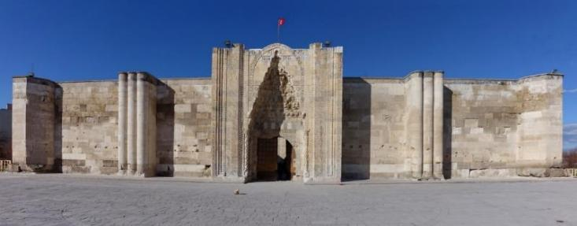
Caravansarai Por norma general, eran edificios de forma rectangular que contaban con un patio, a los cuales se accedía mediante un solo portal. La entrada era lo bastante grande como para que los carros, camellos y otras bestias de carga pudieran pasar sin dificultades. El patio estaba cercado por muros altos y alrededor se encontraban las estancias de los mercaderes, animales y los almacenes de mercancías. Uno de Caravanserai mejor conservados del mundo se encuentra en Turquía, es conocido por el nombre de Agzikarahan y se construyó en el primer tercio del siglo XIII.
LYCUS RIVER TERMAL & SPA HOTEL 4* (Similar)
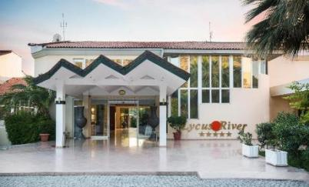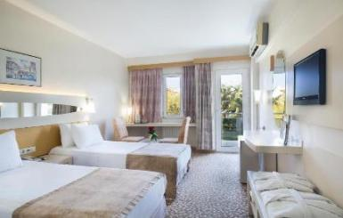
Karahayit Mevkii, 20290 Pamukkale/Denizli, Turquía
+90 258 271 43 43

COLOSSAE TERMAL & SPA HOTEL 4* (Similar)
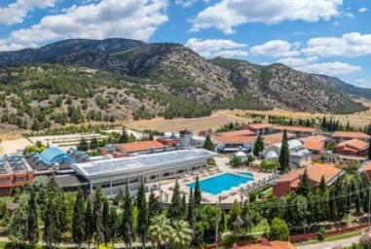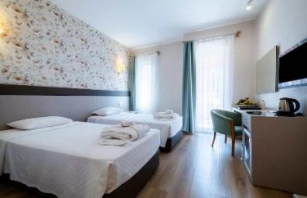
Karahayıt, 112 Sk No:4, 20290 Pamukkale/Denizli, Turquía
+90 258 271 41 56

DIA 08 PAMUKKALE – EFESO - IZMIR
Desayuno en el hotel. Reunión en el lobby con guía de habla hispana para visitar la antigua Hierapolis y del Castillo de Algodón, maravilla natural de gigantescas cascadas blancas, estalactitas y piscinas naturales formadas a lo largo de los siglos por el deslizamiento de aguas cargadas de sales calcareas procedentes de fuentes termales. Continuamos hacia Efeso, la ciudad antigua mejor conservada de Asia Menor, que durante los siglos I y II llego a tener una población de 250.000 habitantes. Esta ciudad monopolizo la riqueza de Oriente Medio. Durante esta excursión visitaremos el Templo de Adriano, los Baños romanos, la Biblioteca, el Odeon, el Teatro de Efeso así como también la Casa de la Virgen María y la columna del famoso Artemision, una de las Siete Maravillas del Mundo Antiguo. Continuamos hacia Izmir. En el camino, visitaremos un taller de cuero. Al termino, traslado al hotel para su alojamiento. Cena incluida

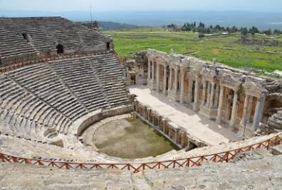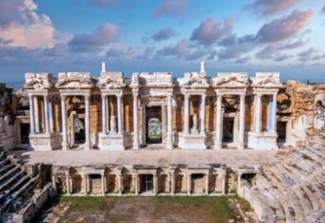
Hierápolis (Ιεραπολις - ciudad sagrada), antigua ciudad helenística, hoy en ruinas, ubicada en la actual Pamukkale, provincia de Denizli, Turquía. Por sus restos arqueológicos la Unesco en 1998 la declaró Patrimonio de la Humanidad. La ciudad fue establecida por Eumenes II, rey de Pérgamo, alrededor de 180 a. C. Colapsó luego de un terremoto durante el reinado de Tiberio en el año 17. La ciudad fue reconstruida, y tuvo significativas transformaciones en los siglos II y III que le hicieron perder todo su antiguo carácter helenístico para convertirse en una urbe típicamente romana. En ese período, se convirtió en importante centro de descanso veraniego para los nobles de todo el Imperio, que acudían a ella atraídos por las aguas termales. Posteriormente bajo dominio bizantino, cayó en poder de los selyúcidas en 1210 bajo Giyasettin Keyhusrev. Fue destruida completamente por un terremoto en 1354.

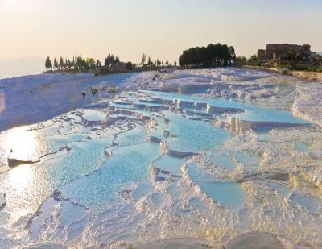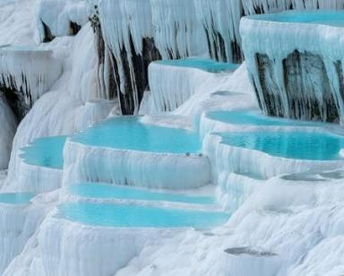
Castillo de Algodón. La antigua ciudad de Hierápolis se construyó en lo alto del ‘castillo’ blanco, que en total tiene 2700 m de longitud y 160 m de altura. Puede ser divisado a gran distancia, por ejemplo, si vamos conduciendo por las colinas del lado opuesto del valle hacia la ciudad de Denizli, que está a 20 km, o viajando desde la costa de Antalya y el mar Egeo. Los movimientos tectónicos que tuvieron lugar en la depresión de la falla de la cuenca del río Menderes no sólo causaron frecuentes terremotos, sino que también ocasionaron la aparición de numerosas fuentes de aguas termales. Fueron esas aguas, con su alto contenido en minerales — creta en particular — las que crearon Pamukkale. Además de algún material radioactivo, el agua contiene grandes cantidades de bicarbonatos y calcio que producen la precipitación de bicarbonato de calcio. Cada segunda brota de estas fuentes 250 l de agua, dando lugar a la precipitación de 2,2 g de creta por cada litro de agua o 0,55 kg de creta por segundo. Con el paso del tiempo, algunas fuentes se secaron debido a los terremotos, mientras que otras nuevas surgieron en los alrededores.

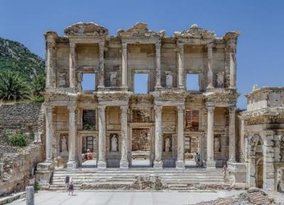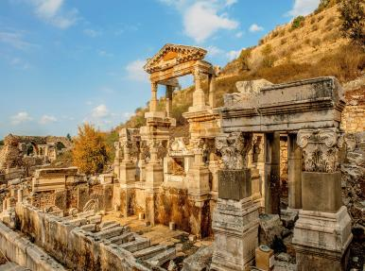
Éfeso (griego: Έφεσος, Ephesos; latín: Ephesus; turco: Efes) fue en la Antigüedad una localidad de Asia Menor, en la actual Turquía. Fue una de las doce ciudades jónicas a orillas del mar Egeo, situada entre el extremo norte de Panayr Dağ (el antiguo monte Pion) y la desembocadura del río Caístro y tenía un puerto llamado Panormo. Al este se hallaban la colina de Ayasoluk, con el valle a sus pies, y la ciudad actual de Selçuk, cerca del mar, el monte Pion y el monte Coreso (actual Bulbul Dagh), en cuya parte baja se encontraba la ciudad antigua. Ha sido inscrito por la Unesco como Patrimonio de la Humanidad desde 2015. Fue un importante centro religioso, cultural y comercial. Actualmente sus ruinas constituyen una atracción turística importante.

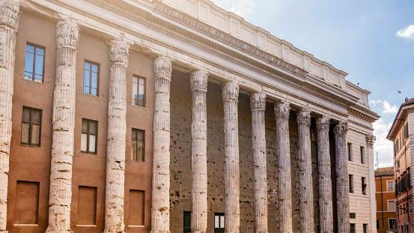
Templo de Adriano. El Hadrianeum o templo de Adriano fue construido en 145 y está ahora incorporado a un edificio situado en piazza di Pietra, Roma. El templo fue erigido en honor del emperador Adriano por su sucesor Antonino Pío. Del templo romano solo se conservan hoy en día once columnas corintias de 15 metros de altura sobre un podio de cuatro metros de altura. Los restos que se conservan del templo se encuentran insertados en un edificio del siglo XVII obra de Carlo Fontana. En el edificio funcionó la Bolsa de Roma.

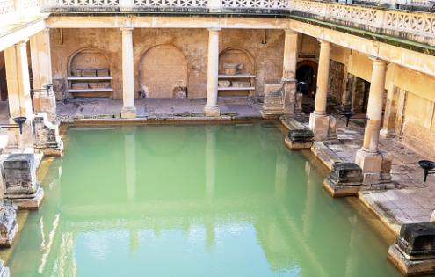
Los Baños. La práctica del baño en la Antigua Roma se inspira de la atestiguada en Grecia a finales del siglo v antes de Cristo. Las termas de Stabia de Pompeya, en funcionamiento desde el siglo iv a. C., se organizaban alrededor de una palestra central, elemento típicamente griego, aunque inicialmente solo albergaban agua fría proveniente de un pozo. Los primeros baños templados y calientes aparecieron durante la segunda mitad del siglo ii a. C. con la difusión del hipocausto en el mundo romano que Plinio el Viejo atribuyó al ingeniero Cayo Sergio Orata. Su uso fue difundido por el Imperio romano a toda Europa. ​ Al principio carecían de mucha iluminación y eran lúgubres, debido a que las ventanas se construyeron pequeñas para evitar que el calor saliera por ellas. Este problema pudo solucionarse gracias a la aparición de la tegula mammata, placas cerámicas que permitían la creación de un tabique hueco por donde pasaba el aire caliente proveniente del hipocausto.

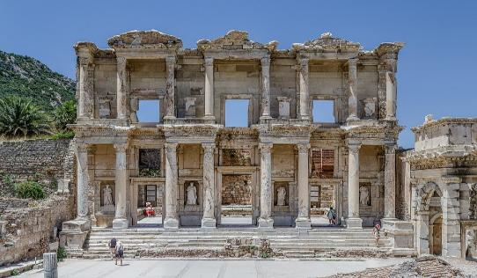
La Biblioteca. El edificio tiene la importancia de ser uno de los escasos restos de una biblioteca de la antigua Roma. Muestra también cómo las bibliotecas públicas no solo se construían en la misma Roma, sino en todo el Imperio romano. El interior de la biblioteca y sus colecciones fueron destruidos, al parecer por un terremoto e incendio en el año 262 después de Cristo; aunque otra evidencia apunta a un incendio, durante una invasión de los godos, en ese mismo año. Solo sobrevivió la fachada, que cayó por otro terremoto, en los siglos X o XI, tras lo cual permaneció en ruinas por más de 900 años. Entre 1970 y 1978 el arqueólogo alemán Volker Michael Strocka dirigió una campaña de reconstrucción. Strocka analizó los fragmentos que habían sido excavados por los arqueólogos austriacos entre 1903 y 1904. Mientras tanto, algunos elementos arquitectónicos se habían perdido o habían sido adquiridos por museos en Viena y Estambul. En el proceso de anastilosis, los fragmentos ausentes o perdidos, fueron reemplazados por copias. Solo se reconstruyó la fachada y el resto del edificio permaneció en ruinas

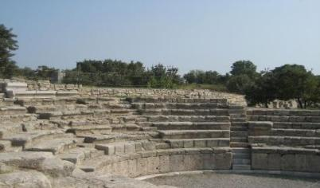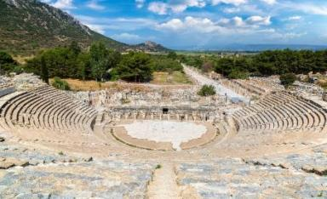
El Odeón. En arquitectura clásica, se denomina Odeón al edificio teatral que se utilizaba en la Antigua Grecia y posteriormente en la Roma clásica para los acontecimientos musicales, que podían consistir tanto en las propias representaciones musicales como para canto y poesía, pero también para el teatro. En algunos casos, también servían como lugares de reunión política y judicial (Bouleuterión). Se diferencian de los teatros porque estaban parcial o totalmente cubiertos y eran de pequeño tamaño. Provienen de Esparta y se tienen noticias de estos edificios desde los siglos VII a. C. y VI a. C. Estrabón llama al odeón cantorum receptaculum. No había odeón en todos los teatros y podía al mismo tiempo haberlo sin haber teatro. Domiciano edificó un odeón en Roma, Adriano otro y más adelante se construyeron otros dos o tres. Se llamó también odeón el lugar que el papa San Gregorio, autor del canto que lleva su nombre, señaló en la Iglesia para los cantores.

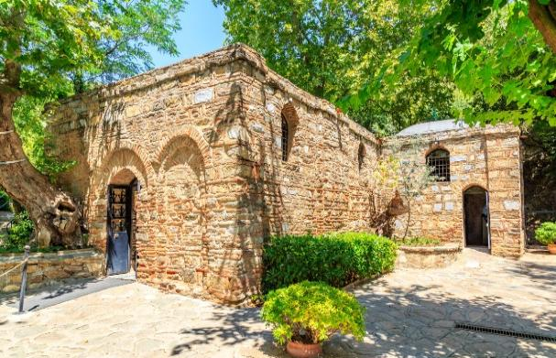
La Casa de la Virgen María es un lugar religioso cerca de Éfeso, a siete kilómetros de Selçuk, donde, según la tradición del lugar, el apóstol San Juan, huyendo de la persecución en Jerusalén, llevó a la Virgen María tras la crucifixión de Cristo hasta su bienaventurada Asunción, según los católicos. La religiosa alemana Ana Catalina Emmerick habría tenido una visión de María, en su casa, sin haber visitado el lugar, cuya descripción fue publicada, posteriormente, por el escritor Clemens Brentano. Desde su descubrimiento a fines del siglo XIX, el lugar es un destino de peregrinos cristianos y musulmanes. En 1891 los sacerdotes lazaristas (Congregación de la Misión) Poulin y Jung del colegio francés de Esmirna creyeron haber encontrado la casa descrita en los libros publicados sobre las visiones de Ana Catalina Emmerick. La religiosa vicentina sor Adele Marie de Mandat-Grancey compró el terreno al Estado turco, y los descubridores comenzaron con la reconstrucción de la ruina y la búsqueda de la tumba de Santa María en sus alrededores. La tumba de María no está debido a que ella ascendió en cuerpo y alma al cielo. No está enterrada en ningún lugar.

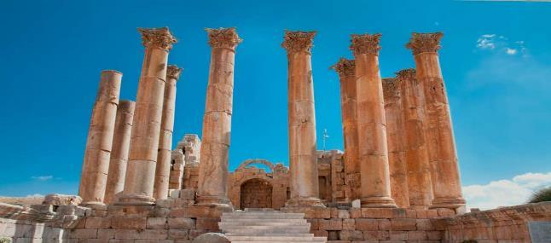
Columnas del Artemison. El lugar sagrado de Éfeso era mucho más antiguo que el templo. El geógrafo Pausanias afirmó que existía muchos años antes de la inmigración jonia y que era, incluso, más antiguo que el culto al Oráculo de Apolo en Dídima. Los anteriores habitantes de la ciudad eran léleges y lidios. El lugar en el que se fundó el santuario de Artemisa había sido ya objeto de veneración por las poblaciones locales que practicaban allí el culto a la Diosa madre o a Cibeles, culto al que después se asimiló el de Artemisa. Las excavaciones de la Escuela Británica permiten seguir las fases principales de la evolución arquitectónica del conjunto. La gran abundancia de exvotos, desde el siglo viii a. C., demuestra un lugar de culto. El edificio más antiguo que corresponde a la primera fase, se trata de un altar, al que siguió la construcción de algunos templos de pequeñas dimensiones (naískois

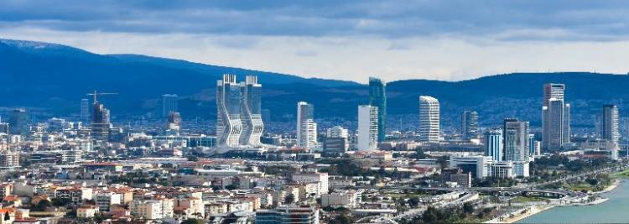
Esmirna (en turco, İzmir, contracción de su antiguo nombre griego, Σμύρνη, Smýrne) es una ciudad metropolitana de Turquía situada en el extremo occidental de Anatolia, capital de la provincia de Esmirna y el segundo puerto más importante del país tras Estambul y la tercera ciudad turca en población, después de Estambul y Ankara. Es también la segunda ciudad más poblada del mar Egeo después de Atenas. En 2017, la ciudad de Esmirna tenía una población de 3 028 323 habitantes. Esmirna es, también, el centro neurálgico de un área metropolitana muy poblada y extensa denominada el Gran Municipio Metropolitano de Esmirna, que en 2017 tenía una población total de 4 279 677 habitantes.​ El área metropolitana de Esmirna se extiende a lo largo de las aguas periféricas del golfo de Esmirna y en el interior hacia el norte a través del delta del río Gediz; al este a lo largo de una llanura aluvial creada por varios arroyos pequeños; ya un terreno algo más accidentado en el sur. Esmirna se encuentra a 470 kilómetros al sudoeste de Estambul.

KAYA THERMA HOTEL 4* (Similar)
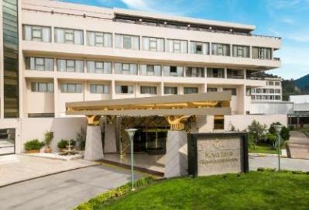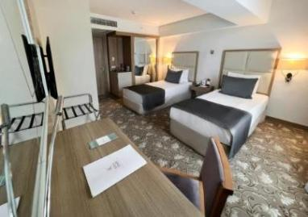
Ilıca Mah., Zeytin Sk. No:112, 35320 Narlıdere / Balçova/Narlıdere/İzmir, Turquía
+90 232 238 51 51

RAMADA PLAZA BY WYNDHAM IZMIR 4* (Similar)
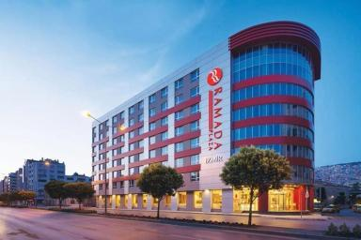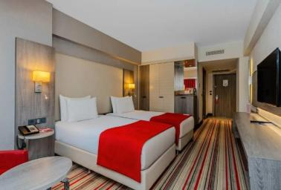
Etiler, Mürselpaşa Blv. No: 12/104, 35240 Konak/İzmir, Turquía
+90 232 402 10 02
DIA 09 IZMIR
Desayuno en el hotel. Dia libre para actividades personales.

DIA 10 IZMIR – PERGAMO – ESTAMBUL
Desayuno en el hotel. Reunión en el lobby con guía de habla hispana para salir hacia la antigua ciudad de Pergamo, uno de los más importantes centros culturales, comerciales y médicos del pasado. Realizaremos la visita del Asclepion, el famoso hospital del mundo antiguo, dedicado al dios de la salud, Esculapio. Aqui vivió el célebre médico, Galeno. Los túneles de dormición, el pequeño teatro para los pacientes, las piscinas, la larga calle antigua y el patio con las columnas jónicas son los monumentos que nos han llegado de aquellas épocas esplendidas. Continuaremos hacia Estambul. Al termino, traslado al hotel para su alojamiento.

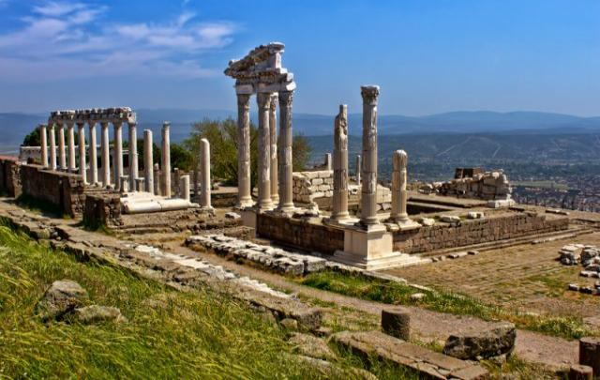
La leyenda dice que la ciudad de Pérgamo fue fundada por Pérgamos, hijo de Neoptólemo y Andrómaca, todos ellos personajes de la guerra de Troya. En el año 560 a. C. la ciudad pertenecía a Creso, rey de Lidia, y tiempo después pasó a depender de Ciro II de Persia. Cuando Alejandro Magno venció a Darío III, rey de los persas, y dominó toda el Asia Menor, puso como gobernadora de Pérgamo a Barsine que era la viuda de un comandante persa de Rodas. La gran ciudad llegó a ser, está en una ciudadela situada en la parte más alta, donde el general Lisímaco de Tracia guardó sus tesoros. Se cree que acaudaló una gran riqueza, hasta 9000 talentos que junto con otras joyas dejó en aquel lugar al cuidado del gobernador de la zona llamado Filetero (otros autores le llaman Filetaro o Filetairo).

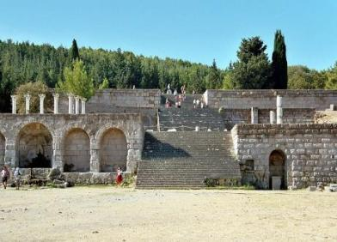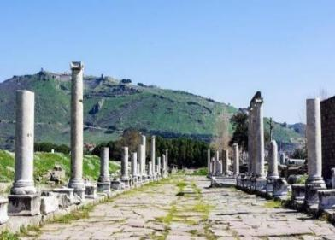
Asclepion. Hacia el 300 a. C., el culto de Asclepio se hizo muy popular. Los peregrinos acudían en gran número a los asclepeia para ser curados. Dormían una noche y, al día siguiente, contaban sus sueños a un sacerdote. Este prescribía una cura, a menudo una visita a los baños o a un gimnasio. Las serpientes estaban consagradas a Asclepio, por lo que a menudo fueron usadas en los rituales de curación. Las serpientes no venenosas eran dejadas reptar en el suelo de los dormitorios donde los enfermos y heridos dormían. Pausanias comentaba que, en el asclepeion de Titane en Sición (fundado por Alexanor, nieto de Asclepio), las estatuas de Higía eran cubiertas de cabellos de mujer y trozos de ropas babilonias. Según las inscripciones, los mismos sacrificios eran ofrecidos en Paros.

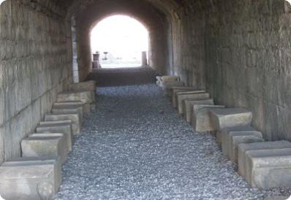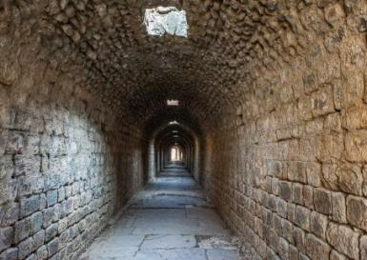
Túnel del Asclepeion de Pérgamo

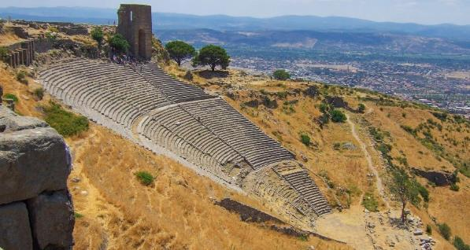
Teatro para pascientes. Se cree que fue construido en el siglo III a.C., durante la época del Rey Eumenes-II, y se realizaron algunas adiciones durante la época Romana. Las investigaciones demuestran que hay otro teatro construido antes en el mismo lugar de este teatro. Algunos de los restos de la muralla del antiguo teatro que se construyó aún se pueden ver hoy. Desde la cima hasta el escenario hay un total de 80 escalones de 74 cm de ancho, cuidadosamente construidos para facilitar la entrada y salida de los asientos del teatro, que se encuentra a una altura de 36 metros. El teatro está compuesto por un total de trece partes: siete en la parte inferior y seis en la parte superior. En la fila inferior de la sección más baja, en el área central frente a la orquesta, hay una logia real de mármol. En la época helenística, había un escenario que consistía en una plataforma de madera que se podía desmontar y quitar, y un edificio escénico que se desmontaba y desmontaba fácilmente.

HOTEL MOMENTO 4* (Similar)
Mithat Paşa Cad, Küçük Haydar Efendi Sk. No:14, 34130 Fatih/İstanbul, Turquía
+90 212 518 60 00

HOTEL LAMARTINE 4* (Similar)
Kocatepe, 25, Lamartin Cd., 34437 Beyoğlu/İstanbul, Turquía
+90 212 254 62 70

DIA 11 ESTAMBUL
Desayuno en el hotel. Dia libre para actividades personales. (Posibilidad de realizar tour por la ciudad)

DIA 12 ESTAMBUL – MEXICO
Desayuno en el hotel. A la hora indicada traslado al aeropuerto para tomar su próximo vuelo por cuenta propia.

>>>FIN DE NUESTROS SERVICIOS<<<

PRECIOS ESTAMBUL, ANKARA, CAPADOCIA, PAMUKKALE E IZMIR

PRECIO POR PERSONA CON HOTELES Y DESAYUNO INCLUIDO
Habitación doble y Triple | $1,420 USD
Suplemento Individual | $645 USD

Nota: las salidas de las visitas se arreglaran por parte de la agencia, de acuerdo a los lugares a visitar y los dias en que se encuentren cerrados los mismos.

INCLUYE
- Alojamiento en los hoteles mencionados en el itinerario o similar, con desayuno incluido.
- Traslado Aeropuerto – hotel – aeropuerto
- Guia de habla hispana
- Autobus de lujo con aire acondicionado
- Todas las entradas a los lugares mencionados en el itinerario
- Comidas como indica el itinerario

NO INCLUYE
- Vuelos internacionales o domesticos
- Comidas no mencionadas en el itinerario
- Tours opcionales
- Gastos de indole personal
- Entradas a lugares no mencionados en el itinerario
- Propinas a choferes, guias y maleteros

Tarifas sujetas a disponibilidad al momento de reservar y a reconfirmar en fechas o periodos especiales (semana Santa, Feriados, vacaciones de invierno, navidad, año nuevo y eventos deportivos)

